Fietsroute ‘Molens Loenen a/d Vecht-Weesp’ (45 km)
Startpunt
Cultureel Centrum ’t Web, Spinnerie 15, Loenen. In de omgeving van ’t Web is voldoende gelegenheid tot gratis parkeren.
Beschrijving
Tijdens deze prachtige route doet u maar liefst 9 molens aan. Maar onderweg komt u ook langs oude plaatsen als Loenen aan de Vecht, Vreeland, Nigtevecht, Weesp en Nederhorst den Berg. Allemaal plaatsen die het bezoeken waard zijn. De Vecht vormt het hart van de fietsroute en levert u tijdens de tocht regelmatig een schitterend uitzicht. Onderweg is veel horeca.
Route
Op het plein met de rug naar de ingang van ’t Web gaat u linksaf en neemt direct de eerste weg links na de peuterspeelzaal. Dit is de Molenweg. Aan het eind van de Molenweg gaat u rechts het Moleneind in. U nadert een T-kruising waar rechts de Molen De Hoop is gevestigd.
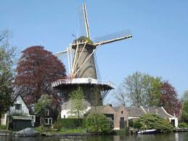 | Molen de Hoop  1901  Type: stellingmolen  Functie: korenmolen

U vervolgt de route naar links, de Vreelandseweg in. Deze gaat op een gegeven ogenblik over in de Loenenseweg. Daar waar de weg afbuigt naar links langs een hoofdweg, gaat u rechtsaf het fietspad op en blijft rechts aanhouden de brug over. Vlak na de brug volgt u rechts het fietspad naar beneden en gaat dan rechtsaf (= richting Vreeland/Loenen). Vervolgens gaat u bij KP 1/33 rechtsaf de tunnel in onder de weg door (=richting Vreeland). Daarna de eerste straat links, de Ruiterstraat, in. Aan het eind van de Ruiterstraat gaat u rechts de Voorstraat op. Vervolgens gaat u linksaf bij de Van Leerbrug. Na het passeren van de brug rechtsaf en volgt u de bordjes naar de Molen De Ruiter, welke aan de Nigtevechtseweg ligt.

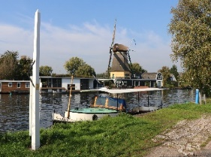 | Molen de Ruiter  1911  Type: stellingmolen  Functie: korenmolen
Na Molen de Ruiter vervolgt u de Nigtevechtseweg. U fiets alsdoor maar rechtdoor langs de Vecht. En ziet op een gegeven ogenblik aan u linkerhand weer een nieuwe molen. Op deze molen blijft u gedurende een lang tijd prachtig uitzicht houden tot dat u op een gegeven ogenblik vlak voor de molen staat. Het betreft de aan Nigtevechtseweg gelegen Hoekermolen.
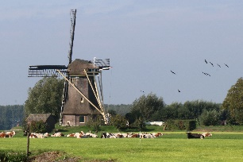 | Hoekermolen  1874  Type: achtkante grondzeiler  Functie: poldermolen

U vervolgt de Nigtevechtseweg die overgaat in de Vreelandseweg om vervolgens aan u rechterhand weer een nieuwe molen te zien. Dit is de Garstenmolen.
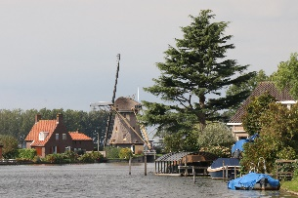 | Garstenmolen  1876  Type: achtkante grondzeiler  Functie: poldermolen

U blijft de Vreelandseweg gedurende lange tijd volgen totdat u een kleine haven aan u rechterkant ziet en u bij KP 74 bent uitgekomen waar u KP 42 volgt. Na het passeren van de brug gaat u direct rechtsaf de Dorpsstraat in. U blijft de Dorpsstraat een hele tijd rechtdoor langs de Vecht volgen. Deze gaat over in de Klompweg. Deze blijft u ook rechtdoor volgen. Bij een grote rotonde oversteken en de Lage Klompweg ingaan. U fietst dan Weesp binnen. Aan het eind van de Lage Klompweg gaat u de Utrechtseweg in. U blijft deze volgen en negeert zijwegen. Op een gegeven ogenblik ziet u aan u rechterkant maar liefst twee molens verschijnen, Molen De Eendracht en Molen De Vriendschap.
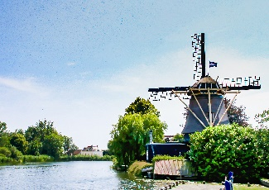 | Eendracht  1691/1952  Type: achtkante stellingmolen  Functie: zaagmolen

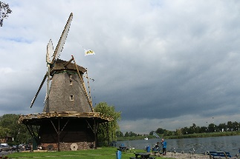 | De Vriendschap  1900/1976  Type: achtkante stellingmolen  Functie: korenmolen

U vervolgt u route via de Utrechtseweg om bij de eerstvolgende T-splitsing rechtsaf te gaan, Nieuwstad. Aan het eind van Nieuwstad gaat u linksaf de Buitenveer op. U negeert de eerste brug direct links, maar gaat rechtdoor en blijft op de Nieuwstad. Vervolgens neemt u de tweede brug rechts. Na de brug gaat u direct links de Korte Stammerdijk op. Aan de rechterkant ziet u Molen ’t Haantje verschijnen.

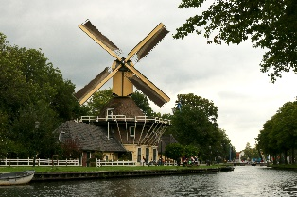 | ’t Haantje  1820  Type: stellingmolen  Functie: korenmolen

Vervolgens fietst u weer terug en blijft aan deze kant van het water, totdat u bij de Herengracht uitkomt waar u rechts gaat en bij de eerste brug (de Zwaantjesbrug) gaat u wederom rechtsaf en direct links het Binnenveer op om dan linksaf de Oudergracht op te gaan. Bij Het Grote Plein gaat u linksaf, bij de Nieuwstraat rechtsaf en vervolgens bij de tweede straat linksaf, dit is de Sint Anthoniestraat. U steekt de Middenstraat over en gaat de Pieter Jacobstraat in. Vervolgens steekt u de Hoogstraat over en gaat de brug over en fietst over de Ossenmarkt (links ligt een fort) om bij de volgende brug rechtsaf te slaan (richting fort Uitermeer). U fietst Weesp uit en heeft van deze zijde van de Vecht nog een keer mooi uitzicht op de molens De Eendracht en de Vriendschap. Weg alsmaar rechtdoor langs de Vecht blijven volgen tot u een groene ophaalbrug aan u rechterkant ziet. Hier gaat u overheen (> KP 46). Vervolgens komt u op een drukke weg uit die u oversteekt om vervolgens richting Weesp/Amsterdam te fietsen. Bij rotonde aangekomen gaat u linkssaf richting Nederhorst den Bergh. Deze weg blijven volgen. Op een gegeven moet u de Dammerweg oversteken, hierna gelijk rechts het fietspad op richting Nederhorst den Berg. Na circa 100 meter de weg weer rechts de Hindendam in. Bij Dammerweg/Spiegelweg aangekomen gaat u rechtsaf. Direct daarna gaat u opnieuw rechtsaf de Eilandseweg. U blijft langs de Vecht fietsten net zo lang tot een bordje met 01 u links af doet slaan. U begeeft zich nu op een smalle weg tussen de weilanden richting Nederhorst den Berg. U blijft deze weg volgen tot aan de hoofdweg in Nederhorst den Berg, de Voorstraat, die u oversteekt waarna u op de Overmeerseweg links gaat. Vrij snel krijgt u aan u rechterkant het Ankeveensepad waar u rechts gaat. Na ongeveer 500 meter treft u de Poldermolen aan.
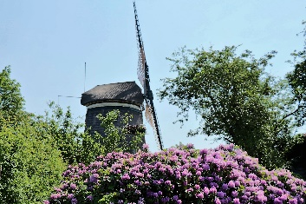 | Poldermolen  1636  Type: achtkante binnenkruier  Functie: poldermolen

Na de Poldermolen bekeken te hebben fietst u weer terug en steekt u de Dammerweg over om daarna op de Voorstraat links te gaat. U komt vanzelf op een fietspad uit (= Slotlaan) en volgt deze tot u een fietsknopenpunt bereikt. U volgt dan < KP 02 totdat u een brug aan uw rechterkant ziet. Hier steekt u eerst de weg over en gaat dan rechts de brug over. U steekt dan weer de weg over. Maar u gaat op dit punt rechtsaf en gaat dan direct linksaf en volgt richting Vreeland/Loenen. U blijft alsmaar rechtdoor fietsen > KP20 > KP 04. Nabij Oud Over nr. 113 ziet u aan de linkerkant in het weiland de Loenderveense Molen liggen. Direct na het passeren van een brugje heeft u een prachtig uitzicht op deze molen.

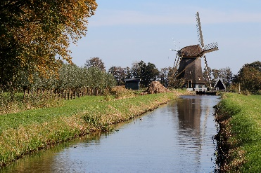 | Loenderveense molen  1652/1902  Type: achtkante grondzeiler  Functie: poldermolen

U blijft de weg langs de Vecht volgen tot in Loenen aan de Vecht. Daar slaat u bij Oud Over nr. 10 nr. rechts de Brugstraat in en steekt u de brug over. Op de brug heeft u rechts een heel mooi uitzicht op Molen de Hoop. Na het passeren van de brug gaat u bij bordje Molen de Hoop rechtsaf (= de Dorpsstraat). U blijft deze straat volgen totdat u weer bij Molen De Hoop uitkomt waar u linksaf het Moleneind inslaat. Daarna weer direct de eerste weg links (= de Molendijk). Vervolgens de eerste weg rechts, De Spinnerie. U bent dan weer uitgekomen bij uw startpunt.

We hopen dat u een aangename fietstocht hebt gehad. Met opmerkingen of vragen over de route kunt u zich per mail wenden tot info@vechtstreekmuseum.

Vechtstreekmuseum
Het Vechtstreekmuseum is gelegen in park Goudestein aan de Vecht in Maarssen. Het is gevestigd in de voormalige buitenplaats Silverstein dat na de verbouwing dienst deed als koetshuis van Goudestein.
Het museum richt zich op de cultuur, geschiedenis en kunst van de hele Vechtstreek. Met name de vaste collectie besteedt veel aandacht aan de historische gebouwen en theekoepels, met een speciale kamer voor de familie Huydecoper, die de oorspronkelijke buitenplaats heeft gebouwd.
Elk jaar zijn er speciale tentoonstellingen en worden er rondleidingen verzorgd zowel binnen als buiten het museum. Ook zijn er diverse films die een goed beeld geven van diverse hoogtepunten en bezienswaardigheden in de Vechtstreek.
Voor informatie over de lopende tentoonstellingen, de openingstijden en toegangsprijzen verwijzen wij u naar de website van het museum, www.vechtstreekmuseum.nl

